Пять лет развития, объединения и международного сотрудничества: в Алматы состоялась V Юбилейная международная конференция «Актуальные вопросы физической медицины и реабилитации»
23 мая 2026 года в Алматы состоялась V Юбилейная международная конференция «Актуальные вопросы физической медицины и реабилитации» — крупнейшая ежегодная образовательная площадка Казахстанской федерации физической медицины и реабилитации, объединившая специалистов из Казахстана, Южной Кореи, России, Польши, Узбекистана и других стран.
За пять лет конференция прошла путь от профессиональной встречи единомышленников до международной экспертной платформы, где обсуждаются ключевые направления развития физической медицины и реабилитации, вопросы подготовки кадров, внедрения новых технологий и совершенствования системы оказания реабилитационной помощи. Конференция объединила более 600 участников, включая врачей физической медицины и реабилитации, неврологов, кардиологов, эрготерапевтов, терапевтов, логопедов и других специалистов. Высокий интерес к мероприятию подтвердило активное участие как в очном, так и в дистанционном формате, что свидетельствует о растущей востребованности профессиональных образовательных мероприятий в области реабилитации.
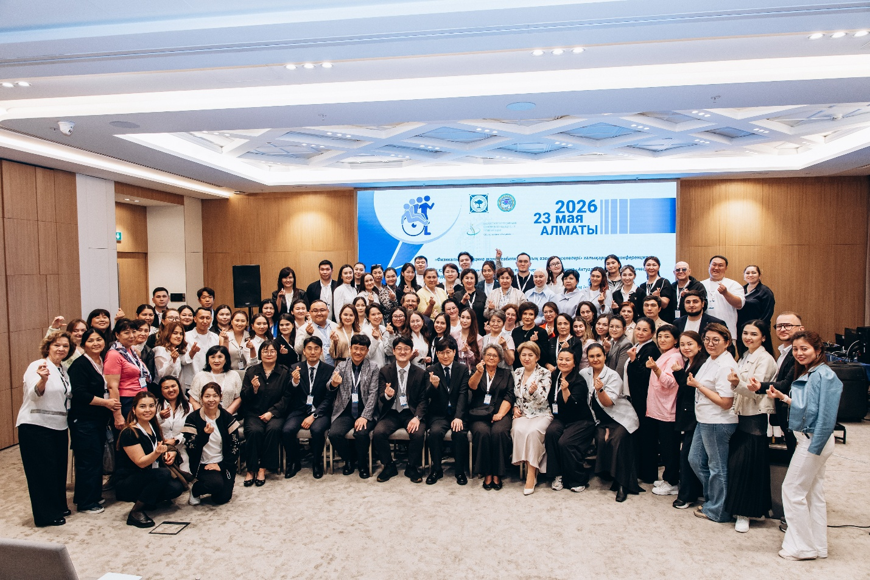

Реабилитация как стратегическое направление здравоохранения
Открывая конференцию, заместитель руководителя Управления общественного здравоохранения города Алматы Лайла Имангалиева подчеркнула, что развитие медицинской реабилитации стало одним из важных направлений государственной политики в сфере здравоохранения.
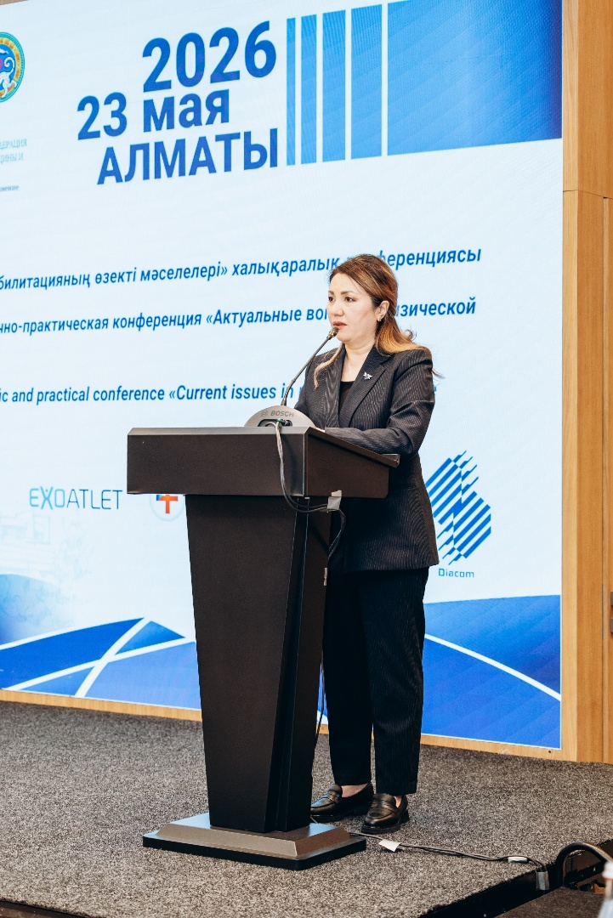
Современная реабилитация становится неотъемлемой частью системы здравоохранения и играет ключевую роль в снижении инвалидности, сохранении трудоспособности населения и увеличении активного долголетия.
Пять лет работы Федерации: от становления к профессиональному лидерству
Юбилейная конференция стала символичным отражением развития самой специальности «Физическая медицина и реабилитация» в Казахстане.
Если мировая история реабилитационной медицины насчитывает более ста лет, то в Казахстане активное формирование специальности началось лишь в 2014 году. За этот период была создана нормативная база, утверждены этапы медицинской реабилитации, внедрены международные стандарты, открыты программы подготовки специалистов и сформированы мультидисциплинарные подходы к ведению пациентов.
Значимую роль в этих процессах сыграла Казахстанская федерация физической медицины и реабилитации, которая за последние пять лет стала одной из ведущих профессиональных площадок страны.
Федерация последовательно работает над развитием образовательных проектов, повышением квалификации специалистов, расширением международного сотрудничества и популяризацией современных принципов реабилитации. Благодаря деятельности Федерации отечественные специалисты получили возможность регулярного обмена опытом с ведущими экспертами мира, а вопросы реабилитации стали предметом активного профессионального и общественного обсуждения.
Сегодня вокруг Федерации объединяются врачи физической медицины и реабилитации, неврологи, травматологи, эрготерапевты, физические терапевты, логопеды, нейропсихологи и другие специалисты, участвующие в восстановлении пациентов.

Международное сотрудничество как двигатель развития
Особое место в программе конференции заняли выступления зарубежных экспертов, представивших опыт организации реабилитационной помощи и подготовки специалистов в разных странах.
Почетными гостями конференции стали представители Университета здравоохранения города Тэгу (Южная Корея) — одного из признанных лидеров в области подготовки специалистов по физической терапии и реабилитации.
Профессор Gyeong-don Kim представил доклад о биомеханике ходьбы, современных подходах к анализу патологической походки и использовании силы реакции опоры в реабилитационном процессе. Отдельное внимание было уделено перспективам академического сотрудничества между Казахстаном и Южной Кореей.
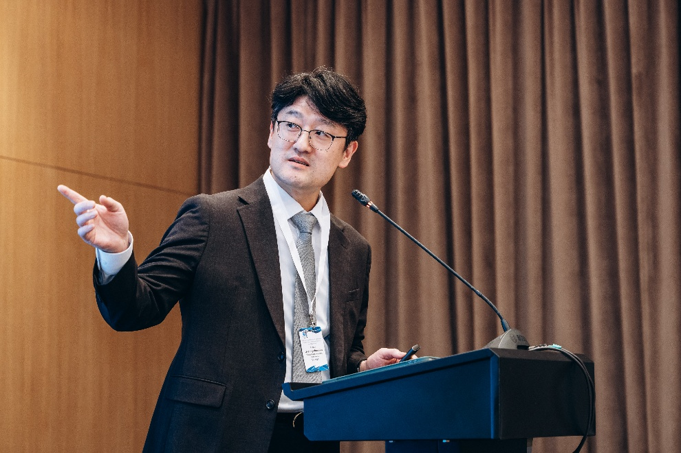
Профессор Jin-hwan Lee подробно рассказал о четырехлетней образовательной программе подготовки специалистов по физической терапии в Южной Корее, продемонстрировав высокий уровень интеграции науки, клинической практики и образовательных технологий.
Большой интерес вызвало выступление профессора Sujung Park, посвященное современным подходам к реабилитации пациентов с нарушениями глотания (дисфагией), являющимися частой проблемой после инсульта и тяжелых неврологических заболеваний.
Международный опыт также представили эксперты из России, Польши и Узбекистана.
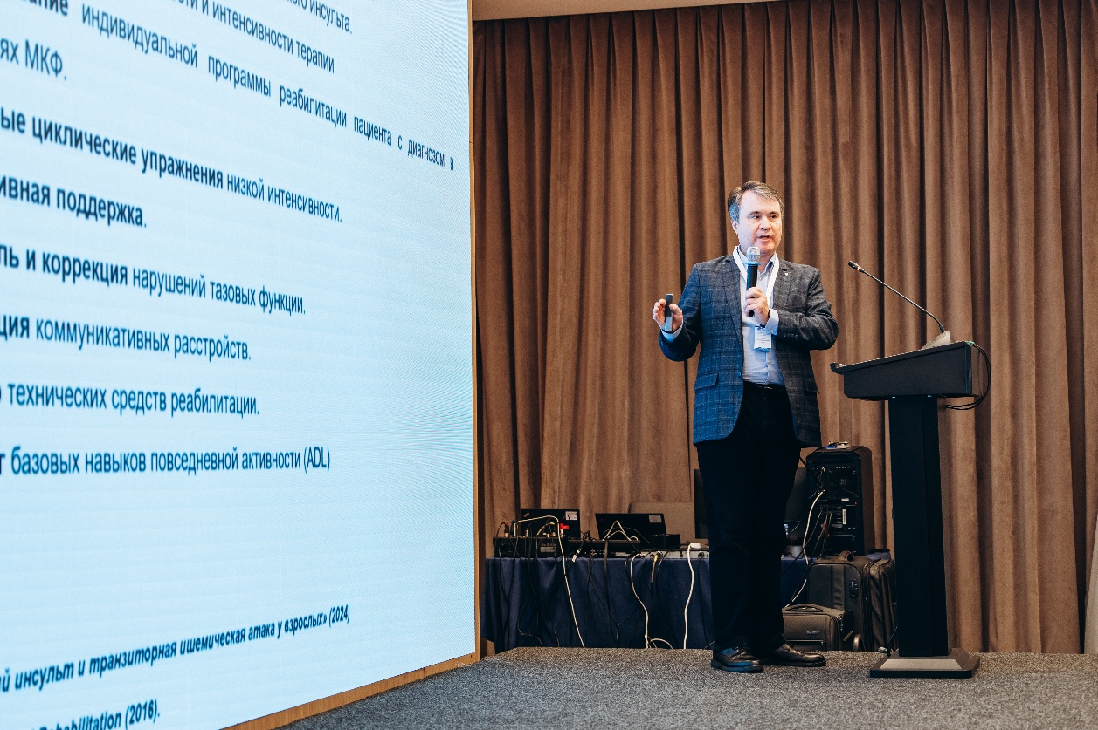
Заведующий отделением ранней медицинской реабилитации Межрегионального клинико-диагностического центра (Казань) Идиль Табиев поделился современными алгоритмами реабилитации пациентов с поражением головного и спинного мозга и подчеркнул фундаментальное отличие реабилитации от лечения: восстановление строится не вокруг болезни, а вокруг возможностей человека и его функционального потенциала.
Представители Узбекистана представили опыт трансформации национальной реабилитационной службы и развития домашней реабилитации, а польские специалисты продемонстрировали современные решения биофидбека и цифровых технологий восстановления ходьбы.

От нейрореабилитации до роботизированных технологий
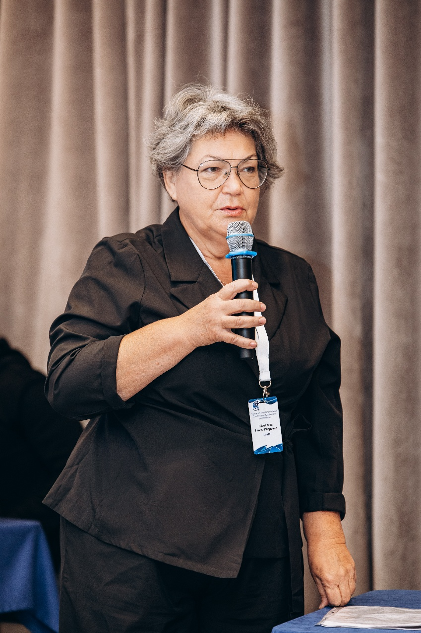
Среди ведущих казахстанских экспертов особый интерес вызвали выступления профессора Наили Шевелевой, одного из основоположников развития специальности «Физическая медицина и реабилитация» в Казахстане. В своем докладе она представила современные подходы к подготовке врачей-резидентов и обозначила ключевые направления дальнейшего развития образовательных программ в стране.
Актуальным вопросам нейропластичности после инсульта и возможностям фармакологической поддержки восстановления была посвящена лекция главного внештатного специалиста-реабилитолога города Астаны Амины Сейдановой.
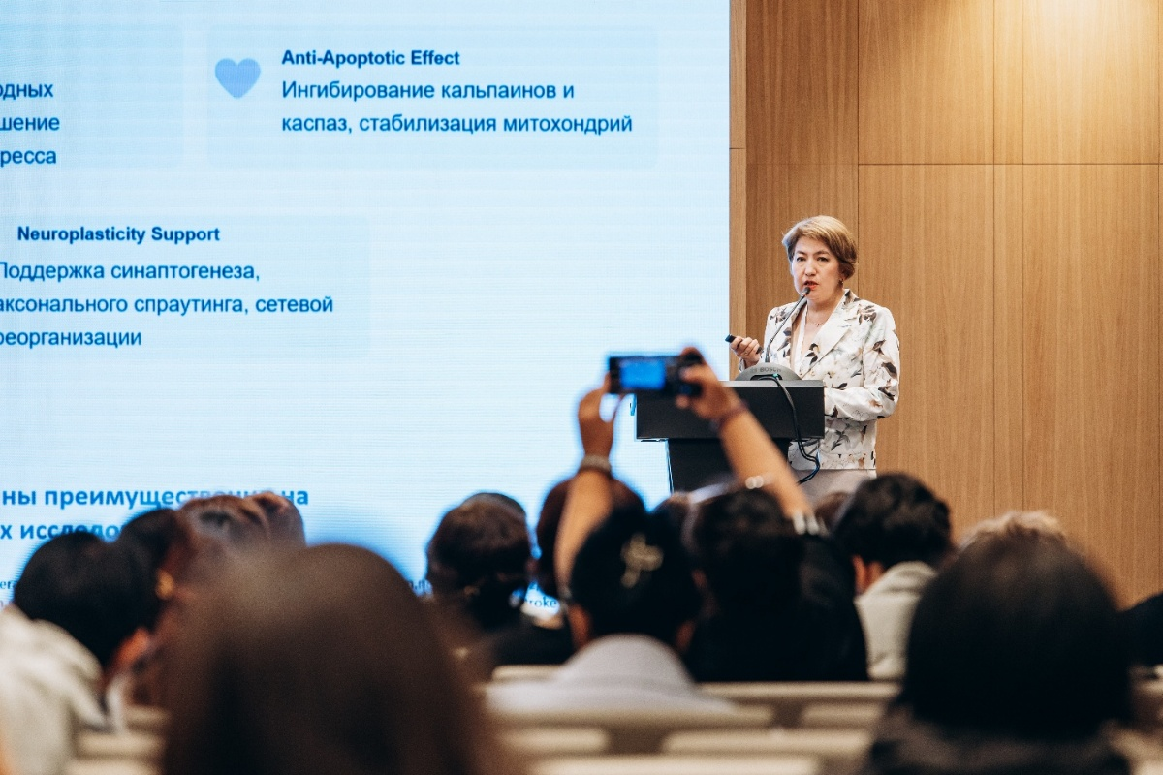
Большой практический интерес вызвал доклад Арны Тюлебаевой, директора NeuroRehab Clinic, которая представила современные подходы к диагностике и лечению вестибулярных нарушений и доброкачественного позиционного головокружения.
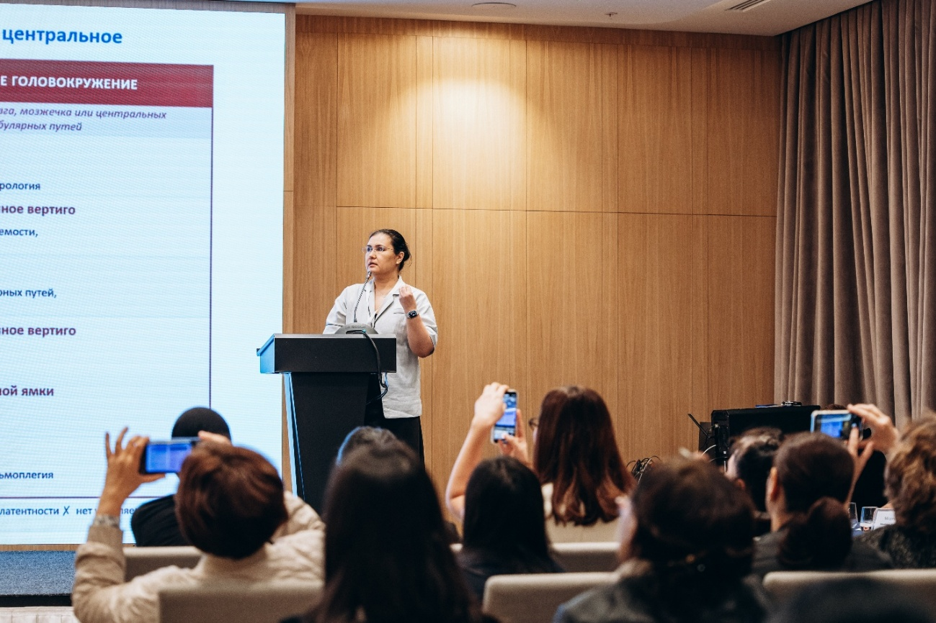
В рамках секции по нейроурологии большой интерес вызвало выступление кандидата медицинских наук Артема Бершадского (Россия), посвященное периодической катетеризации как золотому стандарту ведения пациентов с нейрогенными нарушениями мочеиспускания.
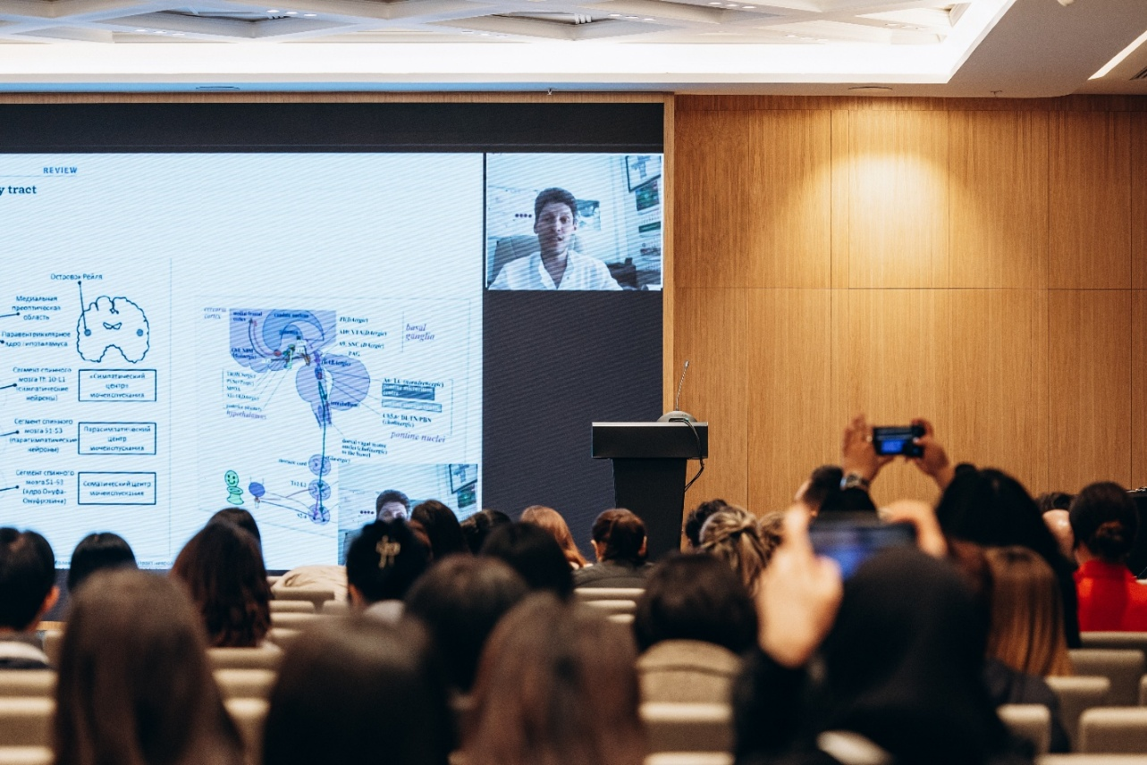
Отдельная секция была посвящена восстановлению движений и ходьбы. Участники познакомились с современными роботизированными технологиями, системами функциональной электростимуляции, экзоскелетами, технологиями анализа походки и цифровыми инструментами оценки двигательных функций.
Значительный интерес участников вызвали доклады, посвященные современным подходам к кардиореабилитации и ведению пациентов с хронической сердечной недостаточностью. Руководитель службы физической терапии и реабилитации UMC Гульсим Аймакова и ассистент-профессор КазНМУ имени С.Д. Асфендиярова Ольга Ибраева представили актуальные международные подходы к организации непрерывного реабилитационного маршрута пациентов с сердечно-сосудистыми заболеваниями.
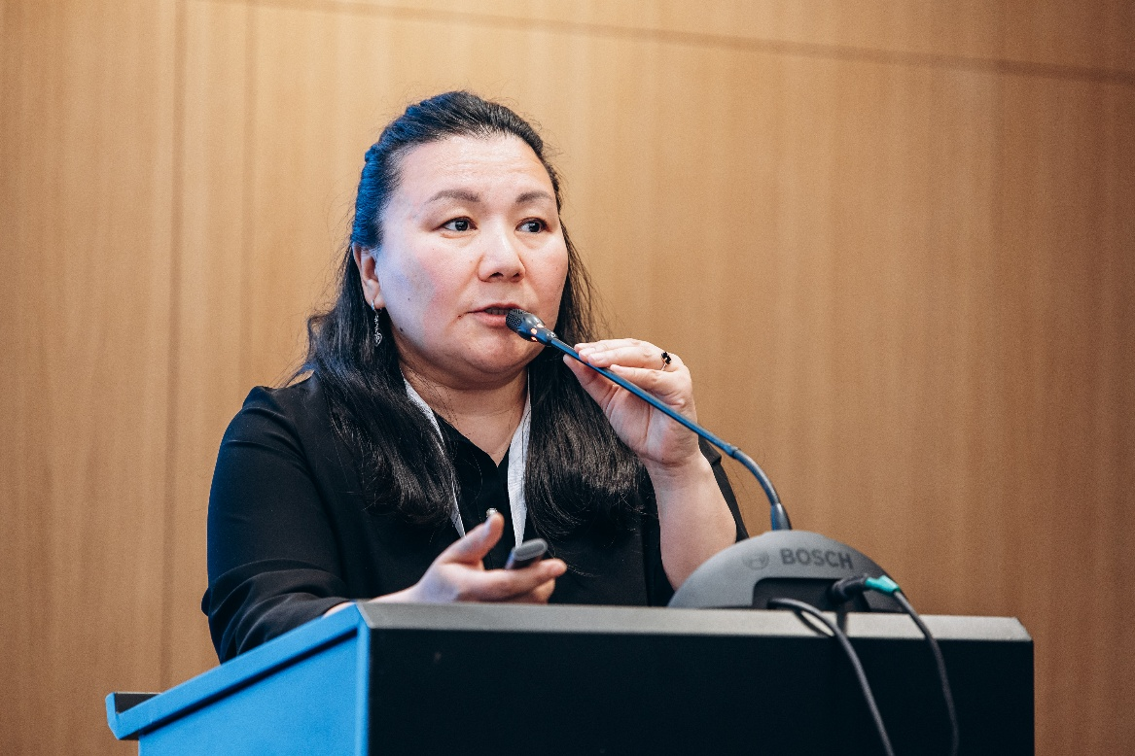
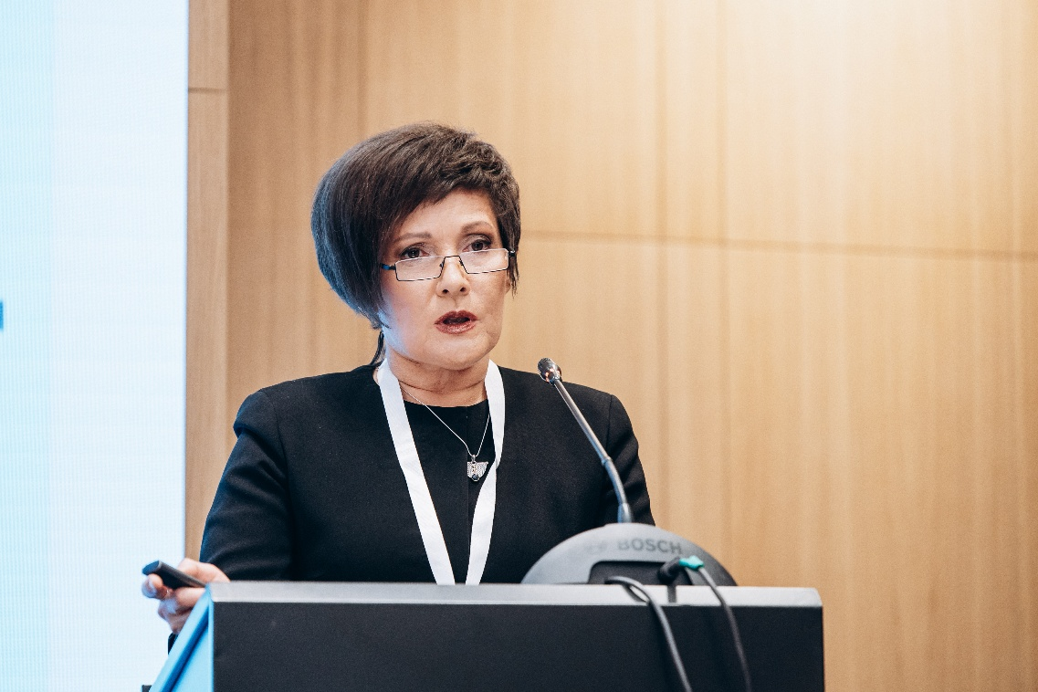
Важным дополнением к данной тематике стал доклад ассистента профессора Карагандинского медицинского университета Александра Дубовихина, посвященный внедрению Международной классификации функционирования (МКФ) в клиническую практику. Спикер акцентировал внимание на роли МКФ как универсального инструмента оценки функционального состояния пациента, постановки реабилитационных целей и повышения эффективности междисциплинарного взаимодействия специалистов на всех этапах медицинской реабилитации.
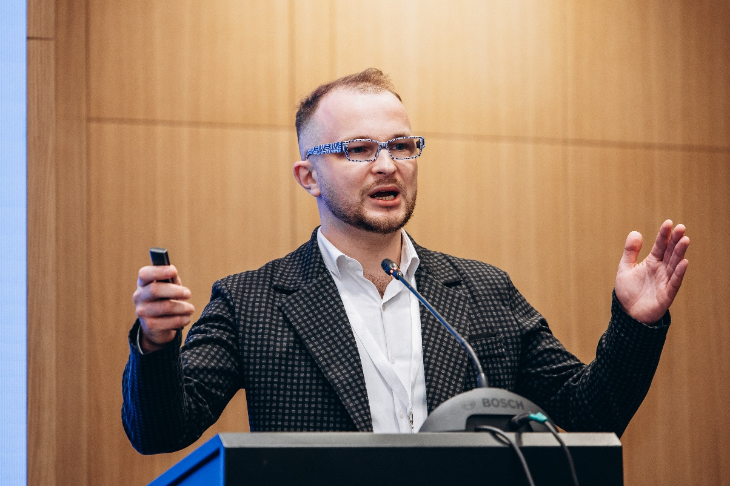
Практико-ориентированный характер конференции также подчеркнули доклады молодых ученых и резидентов, представивших результаты собственных исследований в области функциональной оценки пациентов, нейрореабилитации и восстановления после тяжелых неврологических заболеваний.

Взгляд в будущее
V Юбилейная международная конференция стала не только площадкой для профессионального диалога, но и своеобразным итогом первых пяти лет работы Федерации.
За эти годы удалось сформировать устойчивое профессиональное сообщество, наладить сотрудничество с ведущими международными экспертами, создать традицию ежегодного образовательного форума и внести существенный вклад в развитие отечественной системы медицинской реабилитации.
Следующий этап развития Федерации связан с дальнейшим укреплением международного партнерства, поддержкой научных исследований, совершенствованием подготовки специалистов и продвижением современных реабилитационных технологий, ориентированных на главную цель — повышение качества жизни пациентов и сохранение их функциональной независимости.

Ссылка на фотографии с конференции: https://disk.yandex.com.am/d/TEXrG0CoZ607bA

